Instituto Federal de Educação, Ciência e Tecnologia do Rio Grande do Norte
Disciplina: Redes de Computadores – INFO 3V
Aula: Roteiro prático - VLAN
Curso: Técnico Integrado em Informática
Professor: Jefferson Igor Duarte Silva

Roteiro prático II – VLAN
- Monte a topologia mostrada na figura abaixo:
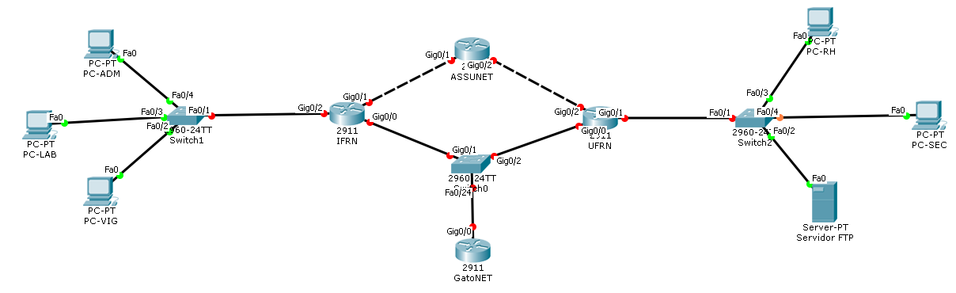

  - Configure o endereçamento conforme a tabela abaixo:
Equipamento | Interface | Endereço
IFRN | Gigabit Ethernet 0/1 | 200.141.128.0/30
IFRN | Gigabit Ethernet 0/0 | 200.141.129.0/29
IFRN | Gigabit Ethernet 0/2.10 (ADM) | 192.168.1.0/25
IFRN | Gigabit Ethernet 0/2.20 (LAB) | 192.168.1.128/26
IFRN | Gigabit Ethernet 0/2.30 (VIG) | 192.168.1.192/26
ASSUNET | Gigabit Ethernet 0/1 | 200.141.128.0/30
ASSUNET | Gigabit Ethernet 0/2 | 177.20.128.0/30
GatoNET | Gigabit Ethernet 0/0 | 200.141.129.0/29
UFRN | Gigabit Ethernet 0/0 | 200.141.129.0/29
UFRN | Gigabit Ethernet 0/2 | 177.20.128.0/30
UFRN | Gigabit Ethernet 0/1.10 (RH) | 172.16.0.0/25
UFRN | Gigabit Ethernet 0/1.20 (SEC) | 172.16.1.0/25
UFRN | Gigabit Ethernet 0/1.100 (Servidores) | 172.16.2.0/28

  - Configure o roteamento dinâmico entre os equipamentos. Utilize o protocolo OSPF
  - Configure as interfaces usadas para interligar os roteadores com a velocidade de 4Mbps
  - Defina 75Mbps como velocidade nas interfaces usadas para as redes locais
Maiores dúvidas, favor enviar email para jefferson.duarte@ifrn.edu.br
Caso desejem sanar as dúvidas pessoalmente, estou na sala dos docentes de segunda a quarta. Fiquem a vontade para me procurar.

